Тема 3. «МИКРООРГАНИЗМЫ И ИХ КЛАССИФИКАЦИЯ»
1. Положение микроорганизмов в системе живого мира, их разнообразие и общность с другими организмами
2. Прокариотные и эукариотные микроорганизмы; сходство и основные различия
3. Вирусы, общая характеристика
4. Бактериофаги

2. Прокариотные и эукариотные микроорганизмы;
сходство и основные различия

Таблица 1- Различия в строении клеток прокариот и эукариот

Признак | Прокариотическая клетка | Эукариотическая клетка
Организация  генетического  материала | Нуклеоид, состоящий чаще всего из одной замкнутой в кольцо или линейной хромосомы. Имеются гистоподобные белки. Гены не несут интронов (за исключением  архебактерий). Гены организованы в опероны. Митоз отсутствует. | Ядро, содержащее обычно более одной хромосомы. Есть белки гистоны. Гены имеют экзонно-интронную организацию. Опероны отсутствуют. Деление ядра путем митоза.
Локализация  ДНК | В нуклеоиде и плазмидах | В ядре и некоторых органеллах
Цитоплазматические органеллы | Отсутствуют (кроме рибосом) | Имеются
Рибосомы  в цитоплазме | 70S-типа | 80S-типа
Движение  цитоплазмы | Отсутствует | Имеется
Жгутики | Состоят из одной фибриллы, построенной из субъединиц белка флагеллина | Состоят из микротрубочек, собранных в группы
Компартментали-зация клеток | Слабо выражена | Клетка разделена мембранами на отдельные отсеки
Клеточная стенка (там, где она име-  ется) | Содержит пептидогликан муреин (за исключением архебактерий) | Пептидогликан муреин  отсутствует

3. Вирусы, общая характеристика
- Первый вирус – вирус мозаичной болезни табака - был открыт русским ученым Д. И. Ивановским в 1892 г.
- Вирусы − особое царство ультрамикроскопических размеров организмов, обладающих только одним типом нуклеиновых кислот, лишенных собственных систем синтеза белка и мобилизации энергии, и являющихся поэтому абсолютными внутриклеточными паразитами.
- Вирусы – мельчайшие объекты жизни, имеющие неклеточное строение и не способные к проявлению каких-либо признаков живого вне живых клеток.
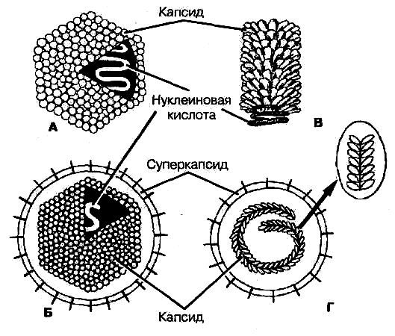 | Рис. 1. - Схематичное строение вирионов, основные типы симметрии:  А — «голый», кубическая симметрия;  Б — «одетый», кубическая симметрия;  В — «голый», спиральная симметрия;  Г — «одетый», спиральная симметрия

Таблица 2 - Отличия вирусов от клеточных организмов

Свойства | Вирусы | Прокариоты | Эукариоты
Клеточная организация | - | + | +
Тип нуклеиновой кислоты | ДНК или РНК | ДНК + РНК | ДНК + РНК
Автономный метаболизм | - | + (кроме некоторых риккетсий) | +
Рост на питательных средах | - | + (кроме риккетсий) | +
Рост на питательных средах | - | + | +

4. Бактериофаги

- Для некоторых бактерий число бактериофагов довольно велико: имеются многочисленные серии бактериофагов (например, у E. сoli целая серия колифагов Т1, Т2, Т3, Т4, ….Т7, М1…..М13 и т.д.).
- Большинство бактериофагов содержит двухцепочечную ДНК, но охарактеризованы и бактериофаги с одноцепочечной ДНК (колифаг М13) и с одноцепочечной РНК (колифаги fr, Qβ, R17).

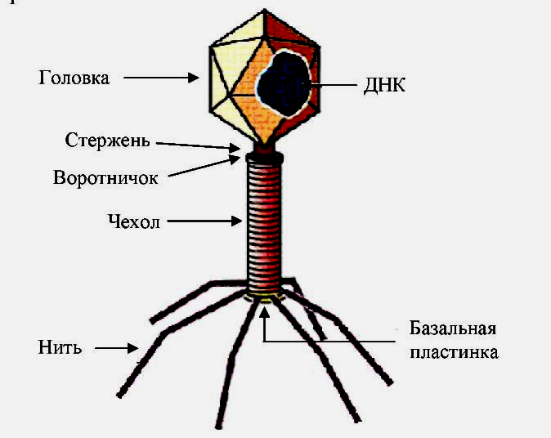

Рис. 2 - Строение сложных бактериофагов на примере колифага Т4

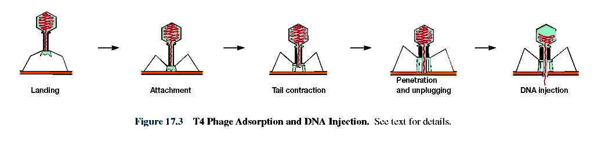
1 2 3 4 5

Рис. 3 - Адсорбция фага Т4 и инъекция ДНК в E.coli - Этапы взаимодействия вирулентных фагов с клеткой-хозяином: 1 - адсорбция, 2 - прикрепление фагов к бактериям, 3 - сокращение чехла бактериофага, 4 - разрушение клеточной стенки и проникновение полого стержня в клетку, 5 - инъекция ДНК.
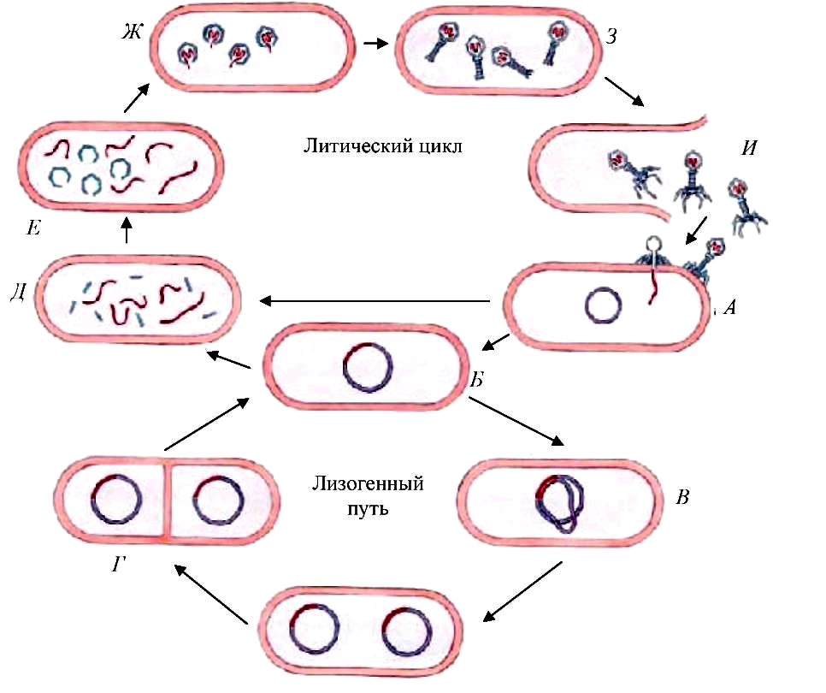 | Рис. 4 - Взаимодействие умеренных (подробно охарактеризовано для колифага λ) и вирулентных (на примере колифага Т4) бактериофагов с чувствительной клеткой:  А – адсорбция фага на клетке;  Б – интеграция фаговой ДНК в хромосому бактерий;  В – репликация фаговой ДНК вместе с бактериальной;  Г – деление клетки;  Д – репликация фаговой ДНК и синтез фаговых белков;  Е – образование капсидов;  Ж – упаковка ДНК в капсиды;  З – созревание фаговых частиц;  И – лизис клетки и выход фаговых частиц

Таблица 3 - Отличительные свойства состояний умеренных бактериофагов

Свойства | Вирион | Профаг | Вегетативный фаг
Наличие специфической нуклеиновой кислоты | + | + | +
Репликация нуклеиновой кислоты | - | Вместе с бактериальной хромосомой | +
Синтез фаговых белков | - | - | +
Способность к заражению | + | - | -
Способность вызывать лизис клетки | - | - | +
- Профаг — геном фага, интегрированный в хромосомную ДНК бактериальных клеток. Умеренные фаги интегрируются в геном клетки-хозяина или существуют в виде плазмид. Это латентная форма взаимодействия фага и бактериальной клетки, при которой не происходит лизис бактерий.
- Фаголизис – гибель бактериальных клеток, который вызван наличием в клетке бактериофагов.
- Лизогенная конверсия, фаговая конверсия - приобретение новых свойств бактериальной клеткой вследствие заражения её умеренным бактериофагом (обусловлена профагом). Лизогенная конверсия может затрагивать такие важнейшие свойства бактерий как морфология их колоний, биохимические признаки, способность синтезировать токсины или антибиотики, устойчивость к лекарственным препаратам и др. Это явление хорошо изучено у некоторых болезнетворных бактерий.

